Мероприятия областной межведомственной программы
«Лето на пользу 2018»

ПОЛОЖЕНИЕ
о проведении областной творческой акции «Цветущая планета детства»

ОБЩИЕ ПОЛОЖЕНИЯ
  - Областная творческая акция «Цветущая планета детства» (далее – Акция) проводится в Гомельской области в период летней оздоровительной кампании 2018 года.
  - Акция имеет свою эмблему и девиз (приложение 5.1), которые необходимо разместить на информационном пространстве и официальных сайтах учреждений образования.
  - Целью Акции является организация полезного, интересного досуга детей и подростков.
  - Задачи Акции:
- создать атмосферу праздника для детей различных социальных категорий;
- способствовать развитию творческих способностей, воображения, креативности, интеллекта несовершеннолетних;
- содействовать воспитанию коллективизма, патриотизма, экологического сознания учащихся;
- внедрить интерактивные формы воспитательной работы.
  - Участие в Акции означает ознакомление со всеми пунктами данного положения.

УЧРЕДИТЕЛИ, ОРГАНИЗАТОРЫ И УЧАСТНИКИ АКЦИИ
  - Учредителями Акции являются управление образования Гомельского облисполкома, учреждение образования «Гомельский государственный областной Дворец творчества детей и молодежи».
  - Организаторами Акции являются отделы образования, спорта и туризма гор(рай)исполкомов, учреждения образования, оздоровительные лагеря всех типов.
  - Организаторы вправе привлекать к сотрудничеству для проведения Акции общественные организации и объединения, учреждения культуры, спорта и туризма, иных заинтересованных.
  - Участниками Акции являются дети и подростки, в том числе требующие повышенного педагогического внимания.

ПОРЯДОК И УСЛОВИЯ ПРОВЕДЕНИЯ АКЦИИ
  - В период с июня по август 2018 года организаторы проводят массовые праздники согласно календарю (приложение 5.2) для детей и подростков, указанных в пункте 2.4. настоящего положения, организовывают фотосъемку данных мероприятий.
  - Старт Акции осуществляется всеми районами 1 июня и приурочен к Международному дню защиты детей.
  - В срок до 05.09.2018 все организаторы предоставляют в учреждение образования «Гомельский государственный областной Дворец творчества детей и молодежи» (г.Гомель, ул.Пролетарская, 2) творческий отчет о проведении акции – объемный ростовой цветок с фотографиями (приложение 5.3). В центре каждого цветка должно быть название района.
  - Обязательным условием проведения Акции должно стать широкое освещение о ходе ее проведения и итогах в различных СМИ, Интернет-пространстве.

ПОДВЕДЕНИЕ ИТОГОВ АКЦИИ
  - По итогам Акции оформляется фотовыставка «Цветущая планета детства».
  - Лучшие организаторы Акции будут награждены благодарностями управления образования Гомельского облисполкома во время церемонии подведения итогов летней оздоровительной кампании.

Приложение 5.1

Символика областной творческой акции «Цветущая планета детства»

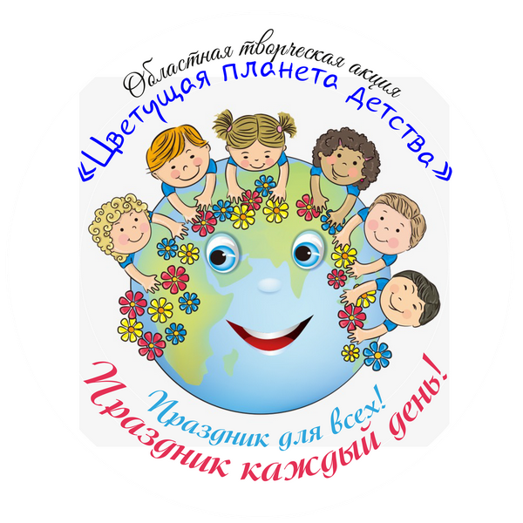

Календарь основных памятных дат, государственных, профессиональных, народных, религиозных и неофициальных праздников, значимых событий в общественной, культурной и спортивной жизни страны и мира
на период летней оздоровительной кампании 2018 года

Июнь
1 июня - Международный день защиты детей
1 июня - Всемирный день родителей
1 июня - Всемирный день молока
2 июня - Международный день очистки водоемов
4 июня - Международный день невинных детей – жертв агрессии
5 июня - День охраны окружающей среды Беларуси
6 июня - День русского языка (ООН)
8 июня - Всемирный день океанов
9 июня - Международный день друзей
10 июня - День работников легкой промышленности Беларуси
14 июня - Всемирный день донора крови
14 июня - Международный день блогера
14 июня - Начало Чемпионата Мира по футболу
15 июня - Всемирный день ветра
17 июня - Всемирный день борьбы с опустыниванием и засухой
17 июня - День медицинских работников Беларуси
17 июня - Международный день отца
18 июня - Международный день мотоциклиста (байкера)
20 июня - Всемирный день беженцев
20 июня - День пионерского костра
21 июня - Международный день скейтбординга
21 июня - Международный день йоги
22 июня - День памяти и скорби
23 июня - День государственной службы (ООН)
23 июня - Международный Олимпийский день
23 июня - День изобретателя и рационализатора Беларуси
24 июня - День молодежи Беларуси
25 июня - День дружбы, единения славян
25 июня - Всемирный день мореплавателя
26 июня - Международный день борьбы против злоупотребления наркотиками и их незаконного оборота
26 июня - Международный день в поддержку жертв пыток
26 июня - День работников прокуратуры Беларуси
27 июня - Всемирный день рыболовства
Июль
2 июля - Международный день спортивного журналиста
2 июля - Всемирный день НЛО (уфолога)
3 июля - День независимости Республики Беларусь
6 июля - Купалье
7 июля - Всемирный день архитектуры
8 июля - Всемирный день борьбы с аллергией
11 июля - Всемирный день народонаселения
11 июля - Всемирный день шоколада
12 июля - Всемирный день бортпроводника
12 июля - Открытие XXVII Международного фестиваля искусств «Славянский базар в Витебске»
15 июля - День металлурга Беларуси
20 июля - Международный день шахмат
20 июля - Международный день торта
23 июля - Всемирный день китов и дельфинов
28 июля - Всемирный день борьбы с гепатитом
29 июля - Международный день тигра
30 июля - Международный день дружбы

Август
2 августа - День десантника
5 августа - Международный день светофора
6 августа - День железнодорожных войск Беларуси
6 августа - Международный день «Врачи мира за мир»
6 августа - День Хиросимы
8 августа - Международный день альпинизма
8 августа - Всемирный день кошек
9 августа - Всемирный день коренных народов мира
12 августа - Международный день молодежи
13 августа - Всемирный день левшей
13 августа - День строителя Беларуси
15 августа - День археолога
18 августа - Всемирный день бездомных животных
19 августа - День военно-воздушных сил Беларуси
19 августа - Всемирный день фотографии
19 августа - Всемирный день гуманитарной помощи
23 августа - Международный день памяти жертв работорговли и ее ликвидации
29 августа - Международный день действий против ядерных испытаний

Примерные эскизы оформления творческого отчета о проведении областной творческой акции «Цветущая планета детства»
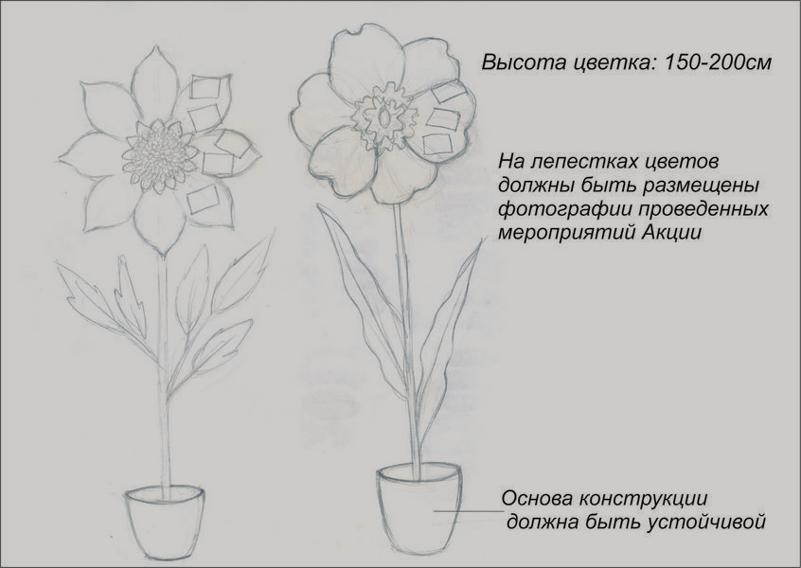

ПОЛОЖЕНИЕ
о проведении областной акции «Огни малой родины»

1. Общее положение

Настоящее положение определяет порядок и содержание проведения акции «Огни малой родины» (далее – Акция), процедуру подведения итогов и награждения победителей.
Акция проводится в рамках Года малой родины с целью совершенствования организации летнего отдыха и оздоровления детей, привлечения детей и молодежи к здоровому образу жизни, развития творческих способностей.
Задачи Акции:
- совершенствование организации летнего отдыха и оздоровления детей, привлечение детей и молодежи к техническому творчеству, как одному из важнейших факторов подготовки детей и молодежи к созидательной трудовой деятельности;
- гражданско-патриотическое воспитание учащихся;
- развитие научного потенциала и поддержка талантливой и одаренной молодежи;
- ознакомление молодого поколения с творческими и научными достижениями сверстников.

2. Организаторы и участники акции, сроки проведения

Организаторы Акции – управление образования Гомельского облисполкома, государственное учреждение образования «Гомельский областной центр технического творчества детей и молодежи».
Участниками Акции являются обучающиеся учреждений дополнительного образования детей и молодежи, учреждений общего среднего образования.

3. Содержание акции

3.1. Акция проводится в двух номинациях:
3.1.1. ТехноСвет.
Участники Акции создают устройство, прибор, объект, главной частью которого является источник света (светодиоды). В качестве конкурсной работы в данной номинации может быть представлен действующий макет уличного фонаря, настольной лампы, ночника и т.п.
Допускается декорирование представленной работы в рамках, необходимых для обеспечения целостности работы, её эстетической привлекательности.
3.1.2. Символ малой родины.
Участники Акции создают арт-объекты средствами технического, художественного, декоративно-прикладного и иных видов творчества.
В данной номинации могут быть представлены работы, выполненные из дерева, скульптурные композиции, изделия из ткани, глины, природных материалов и т.д.
Под символом понимается условное отображение красоты родных мест, идеи любви к Родине, воплощение достижений учёных, спортсменов, известных людей города (района, области, страны), внёсших вклад в развитие Республики Беларусь.
3.2. Работы, представляемые в рамках Акции, должны соответствовать следующим требованиям:
- размеры: не более 1,0 м в высоту, 0,5 м в длину, 0,5 м в ширину;
- должны соответствовать требованиям техники безопасности, электробезопасности;
- источники света должны быть в исправном состоянии.
3.3. Оценка жюри областной акции «Огни малой родины» проводится по двум номинациям «ТехноСвет» и «Символ малой родины».

4. Сроки и место проведения

4.1. Акция проводится в два этапа:
1 этап – отборочный, проводится в районах. По итогам первого этапа лучшие работы рекомендуются районным жюри для участия в областном этапе.
2 этап – областной, проводится на базе ГУО «Гомельский областной центр технического творчества детей и молодежи».
4.2. На областной этап представляется фотоотчет о проделанной работе в количестве 4 фотографий (формат А4) с краткой аннотацией к работе (не менее трех работ от каждого района). Фотоотчет направляется по электронному адресу: goctt@rambler.ru с пометкой «Акция» до 23 августа 2018 года. Контактный телефон: 8 (0232) 26 55 64.
4.3. Лучшие работы по результатам областного этапа будет участвовать в выставке по итогам Акции.

К каждой работе прилагается заявка по форме:
ФИО участника | Название работы с краткой аннотацией к работе, с указанием названия лагеря, места отдыха | Место учебы, класс или объединение по интересам, год рождения | ФИО руководителя

5. Финансирование

Финансирование Акции осуществляется за счет средств, предусмотренных на централизованные мероприятия управлению образования Гомельского облисполкома, а также из источников, не запрещенных законодательством Республики Беларусь.
Победители Акции (I, II, III место) в каждой номинации награждаются дипломами управления образования Гомельского облисполкома.

ПОЛОЖЕНИЕ
о краеведческой поисково-исследовательской акции
«Имя на обелиске»

1. ОБЩИЕ ПОЛОЖЕНИЯ
Ознакомление с малоизученными страницами малой родины воспитывает у учащихся уважение к прошлому не только своего посёлка, района или города, но и Родины. Поисково-исследовательская работа пробуждает у детей чувство милосердия к старшим, ветеранам войны и труда, стремление принять посильное участие в важных событиях, происходящих в стране, формирует в юном гражданине сопричастность ко всему, что происходит в окружающем мире.

2. ЦЕЛИ И ЗАДАЧИ
Активизация поисково-исследовательского движения, привлечение учащихся к изучению боевого прошлого своего региона, малой родины в годы Великой Отечественной войны (1941-1945 гг.);
использование потенциала информационного пространства в целях патриотического воспитания учащихся.

3. ВРЕМЯ И МЕСТО ПРОВЕДЕНИЯ
Краеведческая поисково-исследовательская акция «Имя на обелиске» (далее – Акция) проводится в период летних каникул 2017/2018 учебного года на территории Гомельской области.

4. РУКОВОДСТВО
Общее руководство проведением Акции осуществляет управление образования Гомельского облисполкома, непосредственное проведение возлагается на государственное учреждение образования «Гомельский областной центр туризма и краеведения детей и молодежи» (далее – Центр туризма). Состав жюри и оргкомитет формируются из числа организаторов Акции.

5. УЧАСТНИКИ
Участниками Акции являются группы учащихся под руководством педагогов, организующие поисковую, исследовательскую, туристско-краеведческую работу.

6. ПОРЯДОК ПРОВЕДЕНИЯ АКЦИИ
В летний период в рамках работы оздоровительных лагерей на базе учреждений образования, загородных оздоровительных лагерей проводится поисково-исследовательская, туристско-краеведческая работа по изучению боевых действий на территории малой родины.

АЛГОРИТМ ДЕЙСТВИЙ УЧАСТНИКОВ АКЦИИ
1.Организаторы Акции:
1.1. создают группу «Имя на обелиске» ВКонтакте (https://vk.com/club164748487);
1.2. обрабатывают поступающую информацию;
1.4. подводят итоги акции.
2.Участники Акции:
2.1. регистрируются в группе «Имя на обелиске» ВКонтакте;
2.2. проводят поисковую экспедицию в регионе (деревня, район, область): встречаются с очевидцами боевых действий, трагических, малоизученных событий времен Великой Отечественной войны, проводят работу по установлению неучтенных мест захоронения воинов, имен погибших в регионе, судеб воинов, увековеченных в регионе, совершают туристско-краеведческие походы по местам боевых действий;
2.3. берут видеоинтервью у местных жителей о малоизученных, неизвестных или не описанных в литературе событиях (длительность видео – не более 15 минут, видеоинтервью обрабатывать не нужно);
2.4. до 20.08.2018 г. размещают видеоинтервью в группе; в подписи к видео указывают название учреждения образования, фамилию, имя, отчество педагога, работавшего с группой, дату съёмки, фамилию, имя, отчество информатора.

3. ИТОГИ
Критерии оценки: соответствие предложенной тематике; новизна и практическое значение представленной в интервью информации, качество видео.
Итоги подводятся после 20.08.2018. Материалы, предоставленные позднее указанного срока, жюри не рассматриваются.
Победители и призеры проекта награждаются дипломами управления образования Гомельского облисполкома.
Чествование победителей и призеров состоится в рамках итогового мероприятия областной акции летней кампании 2018.

Координаторы акции:
Писаренко Ольга Васильевна, тел. 8 0232 25 51 45
Доломакина Дарья Леонидовна, Кирдун Татьяна Владимировна, Причинич Евгения Александровна, тел.8 0232 26 27 72

Положение
о проведении областного туристско-краеведческого проекта
«Паспорт малой родины»

«Путешествие в тысячу миль начинается с одного шага»
Лао Цзы

1. ОБЩИЕ ПОЛОЖЕНИЯ
Туристско-краеведческая деятельность занимает важное место в воспитании подрастающего поколения.
Туризм – исключительно ценное средство физического воспитания и активного отдыха человека на природе.
Краеведение – это метод комплексного изучения определенной территории. Данным термином обозначают также общественное движение, целью которого является изучение родного края.
В настоящее время остро ощущается необходимость возрождения и восстановления духовности, формирования нравственной личности гражданина и патриота своей страны. Малая родина, родной край играют значительную роль в жизни каждого человека. Работа над проектом будет способствовать развитию у учащихся интереса к истории, исследованиям, научно-познавательной деятельности.
Областной туристско-краеведческий проект «Паспорт малой родины» (далее – проект) реализуется летний в период 2018 года.

2. ЦЕЛИ И ЗАДАЧИ
Вовлечение учащихся в активный отдых;
популяризация туризма и краеведения, пропаганда активного и здорового образа жизни;
воспитание любви к природе родного края;
развитие творческого потенциала учащихся;
исследование историко-культурных и природных памятников, возрождение культурных традиций регионов;
развитие детского и молодежного экскурсионного туризма;
создание промопродукции о туристических возможностях регионов (фотографии, видеоролики, справочно-информационные сборники, карты-схемы, буклеты и т.д.).

3. ОРГАНИЗАТОРЫ ПРОЕКТА
Организаторами проекта являются управление образования Гомельского облисполкома и государственное учреждение образования «Гомельский областной центр туризма и краеведения детей и молодежи» (далее – Центр туризма).
Организаторы формируют оргкомитет проекта. Члены оргкомитета выполняют функции жюри.

4. УЧАСТНИКИ
В проекте принимают участие коллективы учащихся 5-11 классов учреждений общего среднего образования, дополнительного образования детей и молодежи, на базе которых будет организована работа оздоровительных лагерей.

5. ОСОБЕННОСТИ ПРОВЕДЕНИЯ ПРОЕКТА
В рамках проекта учащимся необходимо создать паспорт своей малой родины (деревни, агрогородка, города и т.д.), который будет содержать следующую информацию:
общие сведения о населенном пункте, географическом положении, исторические сведения, промышленность, сельское хозяйство, экономика, культура, образование и наука, археологические, природные и этнографические памятники, известные земляки, значимые события (фестивали, праздники), выставки, календарь мероприятий и др. Сведения должны сопровождаться интересными фактами, легендами, картами.
Работы представляются в сброшюрованном виде и на электронном носителе. Объем работы не более 16 листов формата А4, включая обложку. Работа может быть представлена в любом формате. Приветствуется оригинальное красочное оформление.
Материалы не рецензируются и не возвращаются.
Конкурсные работы представляются в Центр туризма до 20 августа. Работы, поступившее позднее установленного срока, рассматриваться не будут.

6. КРИТЕРИИ ОЦЕНКИ
Соответствие задачам проекта и требованиям настоящего положения;
актуальность и возможность использования представленной информации для организации экскурсионной деятельности;
отражение местных особенностей и привлекательности представленного региона;
качество презентационного материала;
творческий подход к представлению материалов;
красочность оформления.
7. ПОДВЕДЕНИЕ ИТОГОВ, НАГРАЖДЕНИЕ
Победители и призеры проекта награждаются дипломами управления образования Гомельского облисполкома.
Чествование победителей и призеров состоится в рамках итогового мероприятия летней кампании 2018 года.

Координаторы проекта:
Доломакина Дарья Леонидовна,
Причинич Евгения Александровна,
тел.8 0232 26 27 72

Положение
об областном экологическом творческом проекте
«Семь чудес малой Родины»
1. Общие положения
Экологический творческий проект «Семь чудес малой Родины» (далее – проект) реализуется в рамках областной акции «Лето на пользу 2018» с целью вовлечения учащихся, находящихся на оздоровлении в воспитательно-оздоровительных учреждениях, в активную творческую и природоохранную деятельность.
Задачи проекта:
- создание условий для экологического образования учащихся с использованием технологии коллективной творческой деятельности;
- воспитание экологической культуры и экологического сознания подрастающего поколения, формирование чувства личной ответственности за состояние окружающей среды;
- содействие нравственному, эстетическому и трудовому воспитанию учащихся летних оздоровительных лагерей;
- развитие творческого потенциала учащихся, формирование навыков работы с современными техническими средствами и технологиями массовой коммуникации;
- исследование природных и культурных объектов родного края и реализация мероприятий, направленных на их сохранение и оптимальное использование;
- ознакомление широких кругов общественности с достопримечательностями малой Родины, пропаганда внутреннего экологического и событийного туризма.
2. Организаторы проекта
Организаторами проекта «Семь чудес малой Родины» являются управление образования Гомельского облисполкома и учреждение образования «Гомельский государственный областной эколого-биологический центр детей и молодёжи».
Организаторы формирует оргкомитет проекта. Члены оргкомитета проекта выполняют функции жюри областного этапа проекта.
3. Участники проекта
В проекте принимают участие коллективы учащихся учреждений общего среднего образования, дополнительного образования детей и молодёжи, воспитательно-оздоровительных учреждений, на базе которых будет организована работа летних оздоровительных лагерей (вне зависимости от профиля).
4. Идея проекта
Проект реализуется в формате коллективного творческого дела. В рамках проекта необходимо подготовить серию видеорепортажей о достопримечательностях своего населенного пункта. Данные репортажи могут быть размещены на сайте учреждения образования или в виде видеоблога на канале в YouTube. Продолжительность каждого репортажа не должна превышать 2,5 минут.
5. Задания проекта
Коллективное творческое дело включает в себя 7 заданий. Каждый день пребывания в лагере подразумевает выполнение нового задания (съемки нового видеорепортажа) на заданную тематику.
5.1. «Чудо-растение»
Репортаж об уникальном объекте растительного мира. Это может быть редкое или охраняемое растение, произрастающее в окрестностях населенного пункта, либо необычное растение, выделяющееся своими размерами, формой, происхождением и способное привлечь туристов.
5.2. «Чудо-животное»
Репортаж об интересном животном (за исключением птиц), которое можно встретить в окрестностях населенного пункта. Это может быть как редкий и охраняемый вид животных, так и массовый вид, характерный для местной фауны и ассоциирующийся у местных жителей с родным населенным пунктом.
5.3. «Чудо-птица»
Репортаж об одном из видов птиц, обитающих в населенном пункте и его окрестностях. В репортаже необходимо отразить причину выбора птицы и уникальность данного вида для малой Родины.

5.4. «Чудо-место»
Репортаж об объекте неживой природы – яркой природной достопримечательности, привлекающей внимание местных жителей и туристов. В качестве чуда-места могут выступать как отдельные объекты (камень, родник), так и крупные ландшафтные комплексы (гора, река, лес или парк).
Объекты, отраженные в п.5.1-5.4, должны иметь высокий экотуристический потенциал и содействовать развитию зеленого и экологического туризма в населенном пункте.
5.5. «Чудо-достопримечательность»
Репортаж о достопримечательности – объекте культурного наследия, который сыграл важную роль в истории населенного пункта и является привлекательным объектом для экскурсионного туризма. В качестве таких объектов могут выступать исторические здания, архитектурные памятники, мемориалы, связанные с историческими событиями, памятники, связанные с событиями Первой мировой войны и Великой Отечественной войны.
5.6. «Чудо-человек»
Репортаж о известном человеке – земляке. Данный репортаж может быть как об исторической личности, так и о ныне живущем человеке. Приветствуются репортажи о людях, добившихся значительных успехов в профессии – учителях, работниках промышленности, сельского и лесного хозяйства, общественных активистах, занимающихся краеведческой и природоохранной деятельностью, литераторах (писателях, поэтах, собирателях фольклора), изобретателях, коллекционерах, людях почтенного возраста – свидетелях исторических событий.
5.7. «Чудо-событие»
Репортаж-рассказ о ярком событии, которое традиционно проводится в населенном пункте и может быть привлекательным для событийного туризма. В качестве такого события может выступить традиционный праздник, фестиваль, обряд, обычай, экологическая акция, звездный поход, реконструкция событий прошлых лет. Приветствуется использование в репортаже архивных кадров, рассказывающих о том, как проходило данное событие в прошлые годы.
6.Этапы и сроки реализации проекта
Проект реализуется в период с 01.06.2018 по 30.08.2018 г. в три этапа (1-й этап – 1-30 июня, 2-й этап – 1-31 июня, 3-й этап – 1-25 августа). По итогом каждого этапа отбирается одна работа от района для участия в областном этапе проекта. Работы на областной этап проекта представляются в течение 5 дней с момента завершения этапа.
По итогам каждого из этапов проекта отделы образования, спорта и туризма райгорисполкомов размещают в сети Интернет видеоролики, созданные в результате этапа проекта. Конкурсные работы и информация со ссылками предоставляются в УО «ГГОЭБЦДиМ» по адресу 246050, г.Гомель, ул.Ирининская, 18 а (с пометкой «Семь чудес малой Родины»).
7. Требования к видеорепортажам и критерии оценки работ
7.1. Требования к видеоматериалу
Съемка видеорепортажа может быть выполнена на любительскую видеокамеру, цифровой фотоаппарат, камеру мобильного телефона. Отснятые видеорепортажи размещаются на сайте учреждения или в виде видеоблога на канале в YouTube. Предпочтительный формат записи видеоматериала – .avi, .mpg, .mp4 и др. Продолжительность каждого видеоролика – не более 2,5 минут. Допускается монтаж видеороликов, созданных в результате проекта, в видеофильм общей продолжительностью не более 15 минут.
7.2. Критерии оценки видеорепортажей
Победители проекта определяются по следующим критериям:
-соответствие цели и задачам проекта, требованиям настоящего положения;
-оригинальность художественного замысла, целостность восприятия сюжета;
-отражение в репортажах местных особенностей и туристкой привлекательности региона;
- вовлеченность в проект максимального количества учащихся;
- качество представленного видеоматериала.
8. Определение и награждение победителей
По результатам реализации каждого из этапов проекта определяется следующее количество победителей: одно первое, одно второе, одно третье место.
По результатам областного этапа также определяются победители в номинациях: «Лучший репортаж о растении», «Лучший репортаж о животном», «Лучший репортаж о птицах», «Лучший репортаж о природной достопримечательности», «Лучший репортаж о культурной достопримечательности», «Лучший репортаж об известном земляке», «Лучший репортаж о событии», «Лучшая режиссура», «Лучшая работа оператора», «Гран-при «Лучший видеофильм «Семь чудес малой Родины».
Чествование и награждение победителей состоится в рамках итогового мероприятия областной программы «Лето на пользу 2018» в сентябре 2018 года.

